Höchste Sicherheit in der Batterieproduktion: Erste zertifizierte Energiekette für den Trockenreinraum
Test mit bestmöglichem Ergebnis bestanden: E6.29 von igus erhält neuartiges Trockenreinraum-Zertifikat des Fraunhofer IPA für ISO Klasse 4

Köln, 19. April 2023 – Wann immer höchste Hygienestandards gefragt sind, punktet igus mit schmierfreien und abriebfesten Kunststoff-Komponenten für die Bewegung. Insbesondere die Batterieproduktion für die Mobilität von morgen erfordert spezielle Umgebungsbedingungen, die durch die Kombination von Trocken- und Reinraum erzielt werden. Für genau diese Anforderungen hat das Fraunhofer IPA ein neuartiges Zertifikat entwickelt. Die Energiekette E6.29 von igus ist die allererste Leitungsführung überhaupt, die unter Trockenreinraum-Bedingungen getestet und nun mit ISO Klasse 4 zertifiziert wurde.

Lithium-Ionen-Batterien sind eine Schlüsseltechnologie unserer Zeit, die sich in den vergangenen Jahren stark weiterentwickelt hat. Nicht zuletzt aufgrund des wachsenden Marktes für Elektroautos. Denn das Batteriesystem ist für die Elektromobilität essenziell. Um eine fehlerfreie Herstellung und lange Akkulaufzeit zu gewährleisten, muss der Produktionsprozess kontinuierlich optimiert werden. Infolge der zunehmenden Anzahl an Anlagen und Automatisierung der Systeme, wächst auch der Bedarf an zuverlässigen Leitungsführungen. „Die Qualitätsanforderungen steigen stetig – sowohl seitens der Kunden als auch seitens der Prüfnormen. Deshalb arbeiten wir bereits seit 1997 mit dem Fraunhofer-Institut für Produktionstechnik und Automatisierung IPA zusammen, wo unsere Energieketten in genormten Bewegungsabläufen untersucht werden. So können wir eine klare Aussage zur Reinheitsklasse unserer Energieketten geben“, erklärt Kira Weller, Produktmanagerin e-ketten bei igus. „Unsere seit vielen Jahren bewährte Energiekette E6.29 ist jetzt die allererste Leitungsführung überhaupt, die ein neuartiges Zertifikat des IPA für die ISO Reinraumklassifizierung unter Trockenraumbedingungen erhalten hat.“

Einzigartige Kombination von Trockenheit und Partikelfreiheit
Für den Test hat das Fraunhofer IPA gemeinsam mit der Cellforce Group ein mobiles Trockenreinraumzelt entwickelt. Das neue DryClean-CAPE als flexiblere und kostengünstigere Alternative zu klassischen, stationären Reinräumen schafft nicht nur eine hochreine, sondern auch eine Produktionsumgebung mit geringer Luftfeuchte. Denn das Trockencape besteht aus zwei unterschiedlichen Hüllen. Dabei entstehen Trockenheit und Partikelfreiheit durch separate Luftaufbereitungseinheiten unabhängig voneinander. Diese einzigartige Kombination bietet die optimale, flexible Produktionsumgebung.

E6.29 erreicht bestmögliches Testergebnis
Aus diesem Grund hat das IPA nun auch das neuartige Zertifikat für die ISO Reinraumklassifizierung unter Trockenraumbedingungen entwickelt. Die E6.29 von igus hat diesen Test nicht nur als erste Energiekette überhaupt bestanden, sondern auch das bestmögliche Ergebnis im Trockencape erreicht: ISO Klasse 4. Damit ist igus einer der Vorreiter in diesem Bereich. Getestet wurde die e-kette bei -40°C Taupunkt, was einer relativen Luftfeuchtigkeit von < 1% bei 22°C Raumtemperatur entspricht, und in einer Reinraumumgebung der ISO Klasse 3. Somit eignet sich die E6.29 nun auch für den sicheren Einsatz in Trockenraumanwendungen. Die langlebige e-kette aus reibungs- und verschleißoptimierten Hochleistungskunststoffen ist als Standard-Katalogartikel mit verschiedenen Innenhöhen, Breiten und Radien direkt ab Lager verfügbar. Aktuell läuft auch ein Dauertest der E6-Verbinder in einem Trockenraum im hauseigenen igus Testlabor. 10 Millionen Doppelhübe wurden bereits erreicht – und die Tests laufen weiter.

ÜBER IGUS:

Die igus GmbH entwickelt und produziert motion plastics. Diese schmierfreien Hochleistungskunststoffe verbessern die Technik und senken Kosten überall dort, wo sich etwas bewegt. Bei Energiezuführungen, hochflexiblen Kabeln, Gleit- und Linearlagern sowie der Gewindetechnik aus Tribopolymeren führt igus weltweit die Märkte an. Das Familienunternehmen mit Sitz in Köln ist in 31 Ländern vertreten und beschäftigt weltweit rund 4.600 Mitarbeiter. 2022 erwirtschaftete igus einen Umsatz von 1,15 Milliarden Euro. Die Forschung in den größten Testlabors der Branche produziert laufend Innovationen und mehr Sicherheit für die Anwender. 234.000 Artikel sind ab Lager lieferbar und die Lebensdauer ist online berechenbar. In den letzten Jahren expandierte das Unternehmen auch durch interne Start-ups, zum Beispiel für Kugellager, Robotergetriebe, 3D-Druck, die Plattform RBTX für Low Cost Robotics und intelligente „smart plastics“ für die Industrie 4.0. Zu den wichtigsten Umweltinvestitionen zählen das „chainge“ Programm – das Recycling von gebrauchten e-ketten – und die Beteiligung an einer Firma, die aus Plastikmüll wieder Öl gewinnt.

Bildunterschrift:

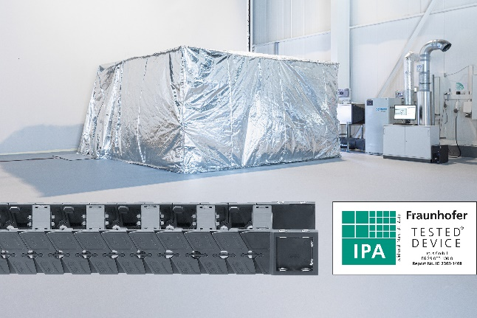
Bild PM2523-1
Schmierfrei, verschleißfest und jetzt auch für den Trockenreinraum zertifiziert: Die E6.29 erhält als allererste Energiekette das neuartige Zertifikat des Fraunhofer IPA und erreicht im Test ISO Klasse 4. (Quelle: Fraunhofer IPA / igus GmbH)

PRESSEKONTAKTE:  Oliver Cyrus  Leiter Presse & Werbung  igus® GmbH  Spicher Str. 1a  51147 Köln  Tel. 0 22 03 / 96 49-459  ocyrus@igus.net  www.igus.de/presse | Selina Pappers  Managerin Presse & Werbung  igus® GmbH  Spicher Str. 1a  51147 Köln  Tel. 0 22 03 / 96 49-7276  spappers@igus.net  www.igus.de/presse | Anja Görtz-Olscher  Managerin Presse & Werbung  igus® GmbH  Spicher Str. 1a  51147 Köln  Tel. 0 22 03 / 96 49-7153  agoertz@igus.net  www.igus.de/presse

Die Begriffe „igus“, „Apiro“, „CFRIP“, „chainflex“, „conprotect“, „CTD“, „drygear“, „drylin“, „dryspin“, „dry-tech“, „easy chain“, „e-chain“, „e-chain systems“, „e-ketten“, „e-kettensysteme“, „e-skin“, „e-spool“, „flizz“, „ibow“, „igear“, „iglidur“, „igubal“, „igutex“, „kineKIT“, „manus“, „motion plastics“, „pikchain“, „plastics for longer life“, „readycable“, „readychain“, „ReBeL“, „speedigus“, „triflex“, „robolink“ und „xiros“ sind gesetzlich geschützte Marken in der Bundesrepublik Deutschland und gegebenenfalls auch international.

